# **Các chữ cái được viết Hoa thường rất khó đọc cho người dùng**

Bạn có tin rằng các từ viết hoa thường khó đọc hơn các từ được viết hỗn hợp hoặc chữ thường. Thậm chí nó còn khó đọc đọc hơn từ 14-20%. Chúng ta đọc bằng cách nhận biết hình dạng của các từ và các nhóm từ. Các từ viết hỗn hợp và chữ thường có những hình dạng độc đáo khác nhau. Các từ được viết Hoa đều có hình dạng giống nhau do cấu trúc hình chữ nhật và có kích thước nhất định, vì vậy nên chúng rất khó phân biệt.

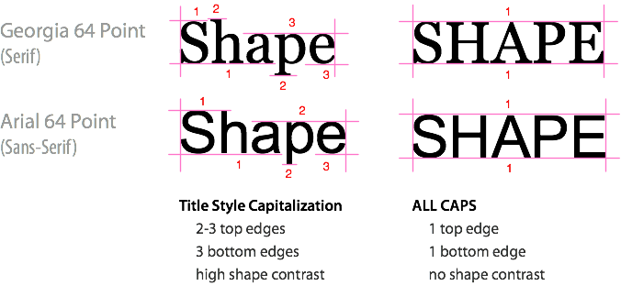

(Nguồn ảnh: uxmovement.com)

Tuy lời giải thích nghe có vẻ hợp lý, nhưng nó không thực sự chính xác. Bởi vì chưa có nghiên cứu nào cho thấy hình dạng của những con chữ giúp chúng ta đọc vừa nhanh vừa chính xác. Có một số bằng chứng đã chứng mình điều đó, công trình gần đây là của Kenneth Paap (1984) và Keith Rayner (1998) được tiết lộ rằng những gì chúng ta thực sự đang làm khi đọc là nhận biết và đoán trước các con chữ, vì thế chúng ra có thể nhận ra các từ sau.

## Cách chúng ta đọc, nó không trôi chảy như chúng ta thấy

Khi đọc, chúng ta có ấn tượng rằng đôi mắt của mình đang di chuyển mượt mà trên khắp các trang, nhưng đó không phải là những gì chúng ta nghĩ. Đôi mắt của chúng ta di chuyển theo những bước nhảy nhanh, với những khoảng thời gian tĩnh lặng ngắn ở giữa các con chữ. Các bước nhảy được gọi là saccades (khoảng bảy đến chín chữ cái một lúc) và những khoảnh khắc tĩnh lặng được gọi là fixation (dài khoảng 0,25 giây). Trong suốt quá trình saccades, chúng ta không thể nhìn thấy bất cứ thứ gì, bởi vì nhưng chuyển động nhanh đến mức chúng ta thậm chí không nhận ra chúng đang xảy ra. Đôi mắt của chúng ta nhìn về phía trước trong hầu hết các thời gian trôi qua, nhưng chúng nhìn về phía sau 10 đến 15% thời gian, đọc lại các chữ cái và từ.

Một số ví dụ về fixations và saccades trên văn bản. Các hình tròn tím là fixations và các đường thẳng là saccades

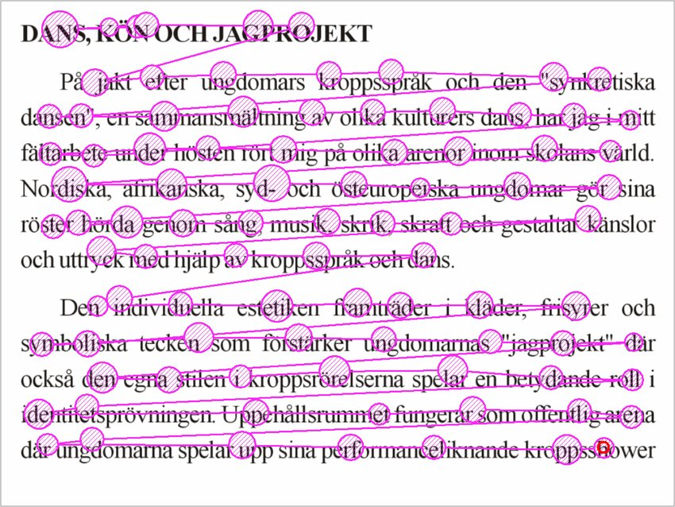

(Nguồn: Internet)

|  |
| --- |
| **Chúng ta sử dụng tầm nhìn ngoại vi trong khi đang đọc**  Một saccade kéo dài khoảng 7 đến 9 chữ cái, nhưng cảm nhận của chúng ta thực sự nhanh gấp đôi. Năm 1996, Kenneth Goodman phát hiện ra rằng chúng ta sử dụng tầm nhìn ngoại vi để xem điều gì xảy ra khi chúng ta đọc. Chúng ta có thể đọc trước khoảng 15 chữ cái cùng một lúc, xem các ký tự ở bên phải (giả sử chúng ta đang đọc từ trái sang phải), mặc dù thỉnh thoảng có một saccade nhảy chúng ta phải lùi lại phía sau và chúng ta đọc lại một nhóm các chữ cái. Mặc dù chúng ta đọc trước khoảng 15 chữ cái cùng một lúc, nhưng chúng ta chỉ hiểu được ý nghĩa cho một phần của khoảng thời gian đó. Chúng ta chọn các dấu hiệu ngữ nghĩa của các chữ cái từ 1 đến 7, nhưng chỉ nhận dạng các chữ cái từ 8 đến 15  **Đọc các bản nhạc tương tự như đọc các văn bản**  Những người đọc thành thạo các bản nhạc cũng sử dụng các saccades, fixations, và đọc trước 15 chữ cái như cách họ đọc văn bản. |

**Tóm lại, các chữ in Hoa có khó đọc không?bản chữ cái như cách chúng ta đọc văn cũng sử dụng các ades là nhận biết và đoán trước các con chữ, vì thế chúng ra có thể nhận**

Thực ra chúng ta đọc các chữ in Hoa chậm hơn rất nhiều, chỉ vì chúng ta không nhìn thấy chúng thường thường xuyên. Hầu hết chúng ta đều đọc những con chữ ở dạng thường. Nếu chúng ta luyện tập đọc những văn bản hầu hết là viết hoa, chúng ta sẽ đọc nó nhanh như chúng ta đọc văn bản được viết chữ thường. Điều đó không có nghĩa là chúng ta phải bắt đầu sử dụng in Hoa cho tất cả văn bản của mình. Bởi những người khác thường không đọc theo cách đó, nên họ sẽ đọc rất chậm. Ngày nay, các con chữ viết hoa toàn bộ được coi là “nhấn mạnh” và cần được chú ý của văn bản.



**Một tóm tắt hay về nghiên cứu chữ hoa**

Kevin Larson đã viết một bài báo về tóm tắt nghiên cứu về chữ hoa và chữ hỗn hợp: <http://www.microsoft.com/typography/ctfonts/wordrecognition.aspx>

|  |
| --- |
| * Hầu hết mọi người thường coi tất cả các chữ hoa như tiếng la hét vì thế họ ít sử dụng chúng để đọc, vì vậy chúng ta cần hạn chế sử dụng các chữ in Hoa * Viết hoa cho các dòng tiêu đề và bạn cần thu hút sự chú ý của người đọc, ví dụ như trước khi xóa một tệp quan trọng nào đó. |